Verificação confiável da qualidade
APROL PDA para aquisição de dados de processo centralizada e fácil de usar
A aquisição centralizada de dados operacionais e de processo de máquinas e equipamentos usando o sistema de controle de processo APROL da B&R é agora muito mais fácil. A nova solução APROL PDA tem um navegador PDA, blocos de função PDA e um elemento de visualização PDA. APROL PDA pode ser usado sozinho como uma solução off-the-shelf ou integrado em um sistema APROL existente.
A aquisição centralizada de dados permite um monitoramento abrangente do desempenho on-line e vistas visuais visuais claras. Arquivamento de longo prazo, poderoso e extremamente confiável, torna possível acompanhar a qualidade de todo o processo de fabricação. Relatórios altamente flexíveis com funções de análise integrada facilitam os esforços para otimizar a produção. A exibição combinada de dados contínuos, alarmes e eventos no TrendViewer facilita o rastreamento de causa e efeito.
Uma visão, múltiplas aplicações HMI
Os novos elementos de visualização APROL VNC Viewer e VNC Viewer estão agora disponíveis para incorporar várias aplicações HMI em um único gráfico de processo. O VNC Viewer permite que várias aplicações de HMI - independentemente das suas respectivas plataformas - sejam dimensionadas conforme necessário e exibidas em um único gráfico de processo. Um widget da Web também está disponível para incorporar páginas da web. Isso pode ser usado para visualizar aplicativos HMI com base em HTML 5, conteúdo de câmeras IP ou relatórios de business intelligence.

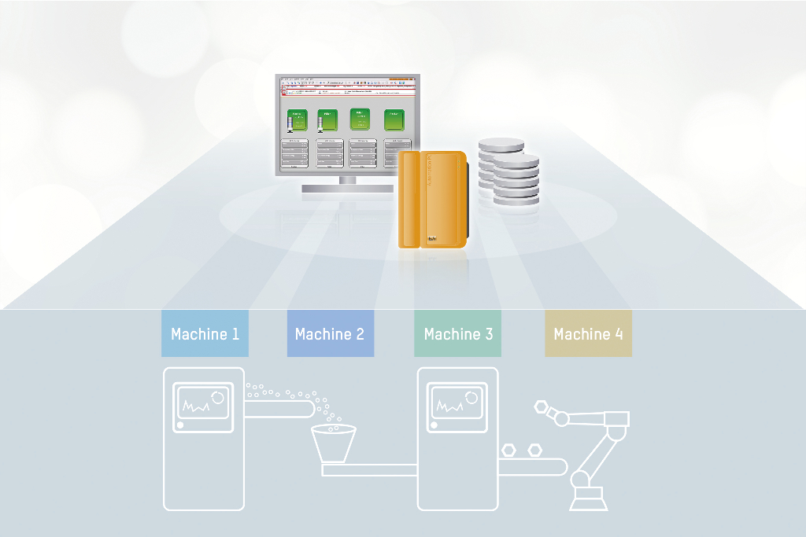
A aquisição centralizada de dados operacionais e de processos é muito mais fácil com APROL PDA.

Sobre a B&R
A B&R é uma empresa de automação inovadora com sede na Áustria e escritórios em todo o mundo. Como líder global em automação industrial, a B&R combina tecnologia de ponta com engenharia avançada para fornecer aos clientes em praticamente todas as indústrias soluções completas para automação de máquinas e fábricas, controle de movimento, IHM e tecnologia de segurança integrada. Com padrões de comunicação de fieldbus industriais como POWERLINK e openSAFETY, bem como o poderoso ambiente de desenvolvimento de software do Automation Studio, a B&R está constantemente redefinindo o futuro da engenharia de automação. O espírito inovador que mantém a B&R na vanguarda da automação industrial é impulsionado pelo compromisso de simplificar processos e superar as expectativas dos clientes.
Para mais informações, visite www.br-automation.com

